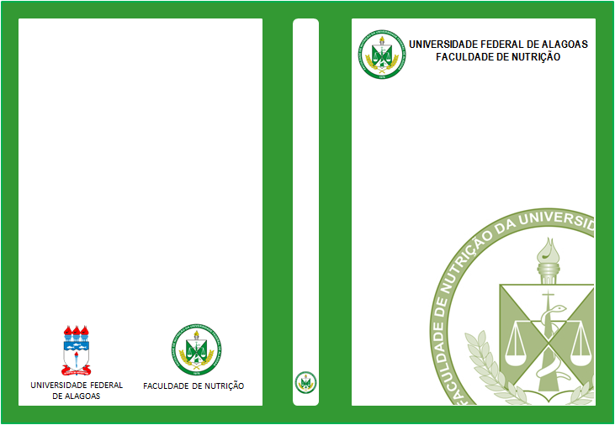
Titulo do Trabalho:

Autor:
Orientador:
2017

Inserir nome do Autor
Resumo:
INSERIR TÍTULO DO TRABALHO
Maceió – AL
2017
INSERIR TÍTULO DO TRABALHO

